Trường:...................  Tổ:............................  Ngày: ........................ | Họ và tên giáo viên:  …………………….............................

TÊN BÀI DẠY: DÂN SỐ
Môn học/Hoạt động giáo dục: ĐỊA LÍ; Lớp: 7
Thời gian thực hiện: (1 tiết)
Nội dung kiến thức:
- Hình thành khái niệm địa lí: Dân số và nguồn lao động.
I. MỤC TIÊU
1. Kiến thức
Yêu cầu cần đạt :
- Đọc được biểu đồ quy mô dân số thế giới.
- Trình bày được quá trình phát triển và tình hình gia tăng dân số thế giới.
- Giải thích được nguyên nhân của việc gia tăng dân số quá nhanh.
2. Năng lực
* Năng lực chung
- Năng lực tự chủ và tự học: Đọc được biểu đồ quy mô dân số thế giới.
- Năng lực giao tiếp và hợp tác: Biết sử dụng ngôn ngữ kết hợp với biểu đồ, số liệu, hình ảnh để trình bày thông tin, ý tưởng và thảo luận những vấn đề đơn giản về đời sống, khoa học, nghệ thuật.
* Năng lực Địa Lí
- Năng lực nhận thức khoa học địa lí: Tìm được các minh chứng về mối quan hệ qua lại và quan hệ nhân quả trong sự phát triển, phân bố dân cư và các ngành kinh tế.
- Năng lực tìm hiểu địa lí: Sử dụng bản đồ: nêu được các yếu tố bản đồ địa lí dân cư để rút ra các thông tin, tri thức cần thiết;
3. Phẩm chất
Phẩm chất chủ yếu
- Yêu nước: Có ý thức tìm hiểu truyền thống của gia đình, dòng họ, quê hương; tích cực học tập, rèn luyện để phát huy truyền thống của gia đình, dòng họ, quê hương.
- Nhân ái: Không đồng tình với cái ác, cái xấu; không cổ xuý, không tham gia các hành vi bạo lực; sẵn sàng bênh vực người yếu thế, thiệt thòi,...
- Chăm chỉ: Có ý thức vận dụng kiến thức, kĩ năng học được ở nhà trường, trong sách báo và từ các nguồn tin cậy khác vào học tập và đời sống hằng ngày.
- Trung thực: Nghiêm túc nhìn nhận những khuyết điểm của bản thân và chịu trách nhiệm về mọi lời nói, hành vi của bản thân.
II. THIẾT BỊ DẠY HỌC VÀ HỌC LIỆU
1. Chuẩn bị của GV
- H.1.2 phóng to, bản đồ dân số TG
2. Chuẩn bị của HS
- Sách giáo khoa, tập viết để ghi chép.
III. TIẾN TRÌNH DẠY HỌC
1. Hoạt động: Mở đầu (3 phút)
a) Mục đích:
- Tạo tinh thần hứng khởi cho hs trước khi bước vào bài học mới.
b) Nội dung:
- Hs quan sát video clip để đưa ra cảm nhận của mình về dân số thế giới.
c) Sản phẩm:
- Hs ghi ra giấy được cảm nhận của mình.
d) Cách thực hiện:
Bước 1: GV nêu câu hỏi định hướng: Hãy rút ra cảm nhận của em sau khi xem xong đoạn video
Bước 2: GV cho HS xem video “Những con số báo động về dân số”
Đường link video: https://video.vietnamnet.vn/nhung-con-so-bat-ngo-ve-dan-so-the-gioi-o-hien-tai-va-trong-tuong-lai-a-58575.html
Bước 3: GV dẫn dắt vào bài
Với diện tích phần đất liền trên bề mặt Trái đất là 149 triệu km². Liệu Trái đất của chúng ta có còn được bình yên khi đứng trước sự tăng nhanh vượt bậc của dân số thế giới? Câu trả lời sẽ có trong bài học ngày hôm nay.
2. Hoạt động: Hình thành kiến thức mới (35 phút)
2.1. Hoạt động 1: Tìm hiểu về dân số và nguồn lao động (15 phút)
a) Mục đích:
- Hình thành khái niệm địa lí: Dân số và nguồn lao động.
- Hình thành kĩ năng đọc và phân tích tháp tuổi.
b) Nội dung:
- Học sinh phân tích tháp tuổi và đọc nội dung Sgk để tìm hiểu đặc điểm của dân số và nguồn lao động.
- Nội dung chính:
1. Dân số, nguồn lao động
- Dân số là tổng số dân sinh sống ở 1 địa điểm hoặc 1 vùng, 1 lãnh thổ, 1 quốc gia trong 1 thời gian cụ thể.
- Điều tra DS cho biết tình hình DS, nguồn lao động của một địa phương, một quốc gia...
- Tháp tuổi cho biết đặc điểm cụ thể của DS qua giới tính, độ tuổi, nguồn lao động hiện tại và tương lai của một địa phương hay 1 quốc gia.
c) Sản phẩm:
- Trả lời các câu hỏi của giáo viên
- Phân tích được tháp tuổi.
d) Cách thực hiện:
Tình huống:
Chú bảo vệ nói dân số đạt 7,7 tỷ người.
Cháu bé thì nói khoảng 7 tỷ người.
Tại sao lại có sự khác nhau đó?
- GV đặt những câu hỏi nhỏ: GV bốc thăm tên của 1 học sinh và yêu cầu học sinh đó trả lời các câu hỏi sau
+ Gia đình em có mấy người?
+ Ông bà bố mẹ làm nghề gì?
+ Gia đình em có mấy anh chị em?
+ Các anh chị em sinh ngày tháng năm bao nhiêu? Nam hay Nữ? Đang học lớp mấy? đã người nào đi làm chưa? Làm nghề gì?
+ Em đã từng thấy ai đến nhà mình và hỏi bố mẹ những câu hỏi trên chưa? Họ là ai?
Tìm hiểu về tháp tuổi
- Bước 1: GV dẫn dắt vào câu hỏi
Dân số thường được biểu hiện cụ thể bằng 1 tháp tuổi (Tháp dân số). Vậy tháp tuổi có hình dạng như thế nào? Dựa vào tháp tuổi ta biết được những thông tin gì về dân số?
- Bước 2: GV giới thiệu tháp tuổi
- Tháp tuổi được cấu tạo bởi 2 trục đứng
- Giữa 2 trục dọc thể hiện nấc của từng nhóm độ tuổi
- Người ta gộp các nhóm nấc tuổi thành 3 nhóm
+ Nhóm dưới độ tuổi lao động (được thể hiện bằng màu xanh lá cây): Từ 0-14 tuổi
+ Nhóm trong độ tuổi lao động (được thể hiện bằng màu xanh nước biển): Từ 15-59 tuổi
+ Nhóm trong độ tuổi lao động (được thể hiện bằng màu da cam): Từ 60 trở lên
- Mỗi nhóm tuổi có 2 trục ngang được thể hiện bằng đơn vị triệu người
- Bên trái thể hiện số Nam. Bên phải thể hiện số Nữ
- Bước 3: Gv yêu cầu học sinh nhận xét 2 tháp tuổi hình 1.1 sgk
- Bước 4: Gv gọi Hs trình bày, các bạn khác nhận xét bổ sung
- Bước 5: Gv tổng kết, nhận xét.
2.2. Hoạt động 2: Tìm hiểu sự gia tăng dân số thế giới (10 phút)
a) Mục đích:
- Trình bày được quá trình phát triển và tình hình gia tăng dân số thế giới.
- Giải thích được nguyên nhân của việc gia tăng dân số quá nhanh.
b) Nội dung:
- Hs đọc nội dung SGK để trả lời các câu hỏi.
2. Dân số thế giới tăng nhanh trong thế kỷ XIX và thế kỷ XX:
- Nhờ những tiến bộ trong các lĩnh vực KT-XH, y tế nên DS thế giới tăng nhanh trong hai thế kỉ gần đây.
c) Sản phẩm:
- Thực hiện các nhiệm vụ được giao.
d) Cách thực hiện:
- Nhiệm vụ 1: Tìm hiểu các khái niệm liên quan đến gia tăng dân số
Bước 1: GV giao nhiệm vụ
Quan sát hình 1.2, nhận xét về tình hình tăng dân số thế giới từ đầu thế kỉ XIX đến cuối thế kỉ XX?
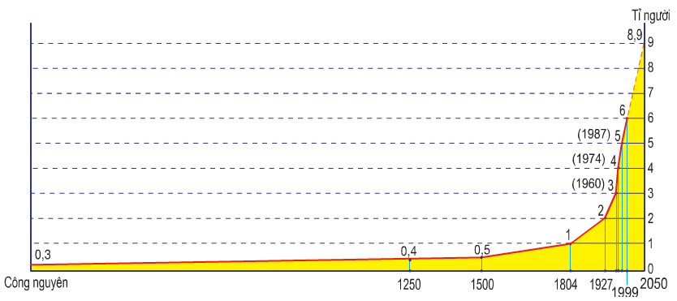

Từ đầu Công nguyên chỉ có 0,3 tỉ người, tăng hết sức chậm chập. Hơn 1000 năm sau mới tăng lên đến 0,4 tỉ người ( Tăng 0,1 tỉ người trong hơn 1000 năm). Nhưng sang đầu thế kỉ XIX đến cuối thế kỉ XX dân số thế giới tăng nhanh vượt bậc ( ước tính mỗi năm tăng gần 30,8 triệu người)
Bước 2: HS quan sát và trả lời câu hỏi.
Bước 3: GV gọi ngẫu nhiên 1 bạn nhận xét sau đó chuẩn kiến thức cho HS.
- Nhiệm vụ 2: Tìm hiểu nguyên nhân của sự gia tăng dân số thế giới
Bước 1: GV giao nhiệm vụ
- GV đưa ra nội dung thảo luận: Tìm các nguyên nhân khiến dân số thế tăng chậm trong nhiều thế kỉ trước thế kỉ XIX và những nguyên nhân khiến dân số thế giới tăng nhanh từ đầu thế kỉ XIX đến cuối thế kỉ XX
Bước 2: Các nhóm tiến hành hoạt động. GV đi xuống lớp hỗ trợ các nhóm.
Bước 3: GV gọi ngẫu nhiên 2 nhóm mang sản phẩm lên thuyết trình. Yêu cầu các nhóm khác nhận xét, bổ sung kiến thức cho nhóm bạn.
Bước 4: GV sử dụng 1 nhóm có đáp án đúng nhất để chuẩn xác kiến thức cho HS
2.3. Hoạt động 3: Tìm hiểu sự bùng nổ dân số (10 phút)
a) Mục đích:
- Trình bày được quá trình phát triển và tình hình gia tăng dân số thế giới.
- Giải thích được nguyên nhân của việc gia tăng dân số quá nhanh.
- Đề xuất phương hướng giải quyết bùng nổ dân số
b) Nội dung:
- Học sinh dựa vào kiến thức đã học, những hiểu biết của mình để đề ra các giải pháp về bùng nổi dân số.
- Nội dung chính:
3. Bùng nổ dân số
- Bùng nổ DS là sự gia tăng DS tự nhiên nhanh và đột ngột.
- Bùng nổ DS xảy ra khi tỉ lệ gia tăng bình quân của DS thế giới lên đến 2,1%.
- Các nước đang phát triển có tỉ lệ gia tăng DS tự nhiên cao.
- Bằng các chính sách DS và phát triển KT-XH, nhiều nước đã hạ thấp được tỉ lệ gia tăng DS hợp lí.
c) Sản phẩm:
d) Cách thực hiện:
- Nhiệm vụ: Tìm hiểu thực trạng, nguyên nhân, hậu quả, giải pháp nhằm hạn chế bùng nổ dân số
Bước 1: GV giao nhiệm vụ. GV cho HS hoạt động theo cặp.
Đọc thông tin SGK, kết hợp hiểu biết của bản thân.
- Bùng nổ dân số xảy ra khi nào?
- Hậu quả của bùng nổ dân số?
- Đề xuất giải pháp nhằm hạn chế bùng nổ dân số?
( HS có thể vẽ nhanh sơ đồ ra giấy)
Bước 2: HS trả lời các câu hỏi của GV
Bước 3: GV gọi đại diện 1 cặp lên trình bày sơ đồ tư duy của nhóm mình. HS dựa vào sơ đồ vẽ trên giấy rồi vẽ nhanh sơ đồ tư duy của cặp mình lên bảng
3. Hoạt động: Luyện tập (5 phút)
a) Mục đích:
- Củng cố kiến thức bài học.
b) Nội dung:
- Học sinh dựa vào nội dung đã được học trả lời các câu hỏi.
c) Sản phẩm:
- Hs trả lời được các câu hỏi trắc nghiệm. (1C; 2C)
d) Cách thực hiện:
Câu 1: Khoảng thời gian nào dân số TG tăng gấp đôi DSTG đầu công nguyên?
A.Thế kỉ X B. Thế kỉ XIV
C. Thế kỉ XVI D. Thế kỉ XVII
Câu 2: Hiện nay dân số thế giới có xu hướng như thế nào?
A. Tăng nhanh B. Tăng dần
C. Giảm dần D. Không tăng
4. Hoạt động: Vận dụng (2 phút)
a) Mục đích:
- Vận dung kiến thức đã học
b) Nội dung:
- Học sinh vận dụng để giải quyết một số bài tập và hoàn thành nhiệm vụ GV giao cho.
c) Sản phẩm:
- Hs nêu được sinh nghĩ của mình.
- Hs hoàn thành được bức tranh đúng chủ đề.
d) Cách thực hiện:
Bước 1: GV nêu vấn đề cần nghiên cứu.
Em có suy nghĩ gì khi xem 2 bức hình sau
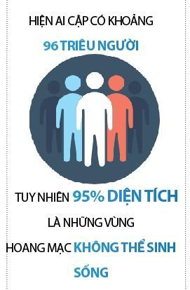 | 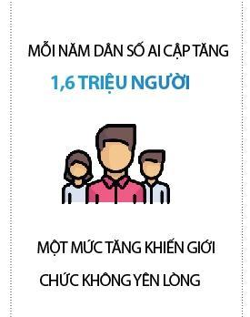

Bước 2: GV giao việc cho HS. GV chia lớp thành 4 nhóm
- Nhóm 1,3: Giả định em là 1 công dân của Ai Cập. Em hãy viết thư gửi đến chính phủ Ai Cập với tiêu đề “ Ước mơ chắp cánh” thể hiện mong muốn giảm thiểu mức sinh vì 1 thế hệ tươi sáng hơn. Sưu tầm những câu ca dao tục ngữ nói về dân số.
- Nhóm 2,4: Vẽ tranh cổ động hưởng ứng ngày Dân số thế giới. Sưu tầm những câu ca dao tục ngữ nói về dân số.
Bước 3: Các nhóm nhận nhiệm vụ và báo cáo kết quả thực hiện cho GV.

